`



Training Document

Van Lang Admissions

# Revision Table

|  |  |  |  |
| --- | --- | --- | --- |
| Author | Date | Reason for changes | Version |
| Tai Nguyen | 5/11/2016 | Training MongoDB | 1.0 |
|  |  |  |  |

Table of Contents

Revision Table 1

Node.js – Bài 5: Node.js và Mongodb hướng dẫn kết nối 3

# [**Node.js – Bài 5: Node.js và Mongodb hướng dẫn kết nối**](http://smartjob.vn/node-js-va-mongodb-huong-dan-ket-noi/)

Mục đích: Kết nối ***node js*** với cơ sở dữ liệu mongodb.

Ở phần này hướng dẫn  một số cách kết nối với cơ sở dữ liệu Mongodb và các truy vấn Mongodb.

Các bạn xem qua ở phần trước đã có [hướng dẫn cài đặt **Node.js**](http://smartjob.vn/huong-dan-cai-dat-node-js/) trước khi tới phần này.Hướng dẫn nhanh phần cài đặt Mongodb.

Hướng dẫn cài đặt Mongo db phiên bản mới nhất và tool Robomongo quản lý (nó giống các tool quản lý mysql như Naviacat )

Cách cài đặt riêng từng gói .Truy cập trang chủ, download bản cài đặt: https://www.mongodb.org/downloads#production

Lưu ý: Bạn nên sử dụng hệ điều hành 64 bit, không khuyến khích sử dụng hệ điều hành 32 bit

[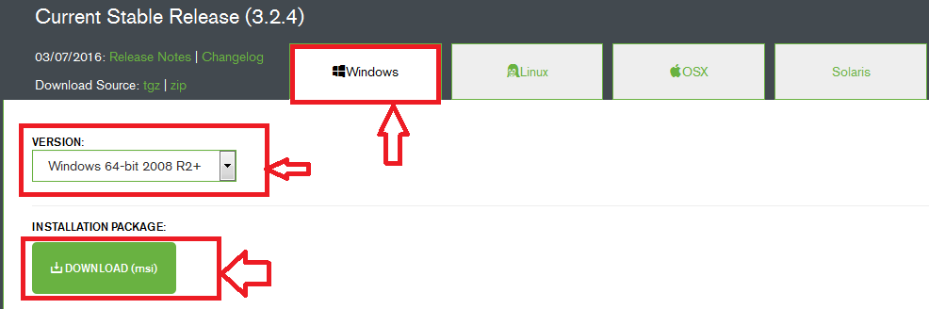](http://smartjob.vn/node-js-va-mongodb-huong-dan-ket-noi/conect1/)

Gói cài đặt điển hình (như ảnh chụp màn hình) là **mongodb-win32-x86_64-3.2.3-signed.msi** có dung lượng 93 MB

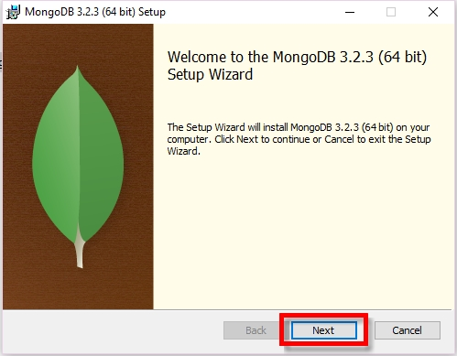

Trên hệ điều hành Windows, nháy kép vào tập tin msi để bắt đầu cài đặt

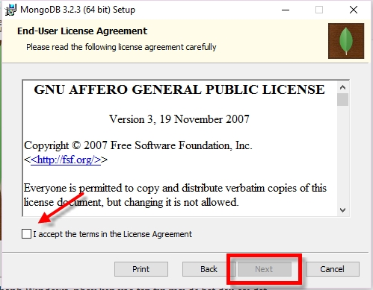

Tích chọn ô Chấp nhận Điều khoản thỏa thuận người dùng để tiếp tục quá trình cài đặt.

Tiếp tục cài đặt và tới finish

Sau đó cài đặt biến môi trường như sau :

Bấm tổ hợp phím Windows + R để gọi tiện ích Run, gõ systempropertiesadvanced  để vào chương trình thiết lập biến môi trường.

thêm text :   **;C:\Program Files\MongoDB\Server\3.2\bin**  vào cuối bước 3

[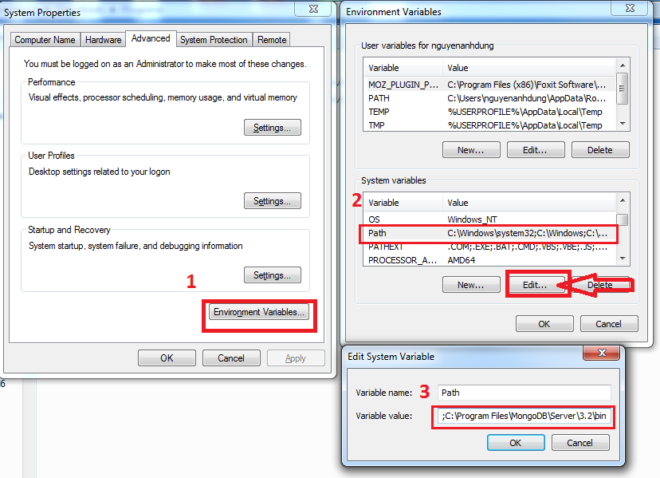](http://smartjob.vn/node-js-va-mongodb-huong-dan-ket-noi/node_smartjob3/)

 Mở CMD và gõ lệnh : **mongod -version**

Hiện lên màn hình sau nếu thành công

[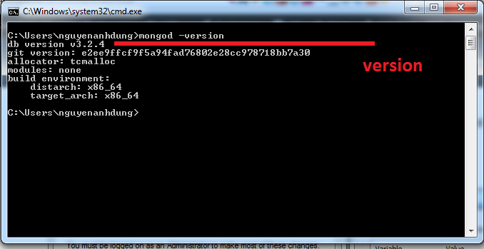](http://smartjob.vn/node-js-va-mongodb-huong-dan-ket-noi/cmd1-2/)Sau đó tạo thư mục để chứa Data base như hình sau :

[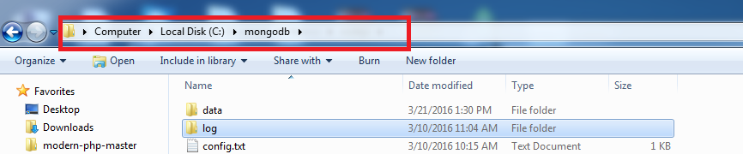](http://smartjob.vn/node-js-va-mongodb-huong-dan-ket-noi/cmd3/)

Nội dung file config.txt

config.txt

|  |  |
| --- | --- |
| 1  2  3  4  5 | ##store data  dbpath=C:mongodb\data    ##all output go here  logpath=C:\mongodb\log\mongo.log |

Sau đó trỏ tới thư mục cài đặt mông trên ổ C: của mình đã cài đặt như đường link:

C:\Program Files\MongoDB\Server\3.2\bin

[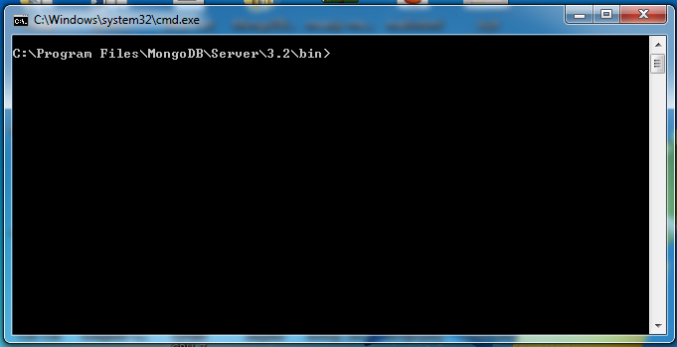](http://smartjob.vn/node-js-va-mongodb-huong-dan-ket-noi/cmd2-2/)

Và gõ lệnh sau :

|  |  |
| --- | --- |
| 1 | mongod.exe --config C:mongodb\config.txt |

Sau đó gõ lệnh sau để kiểm tra version : **mongodb -version**

[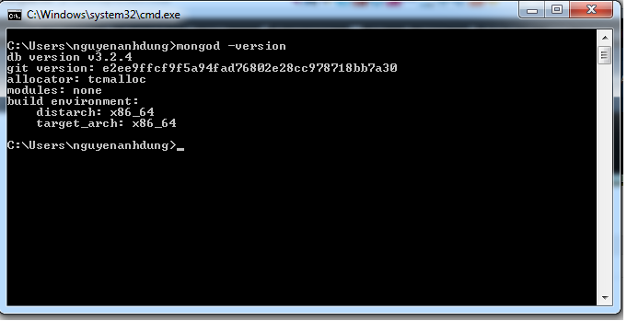](http://smartjob.vn/node-js-va-mongodb-huong-dan-ket-noi/cmd5/)

Sau đó tới thư mục sau và gõ lệnh để chạy :mongod.exe –dbpath “C:\mongodb\data”

[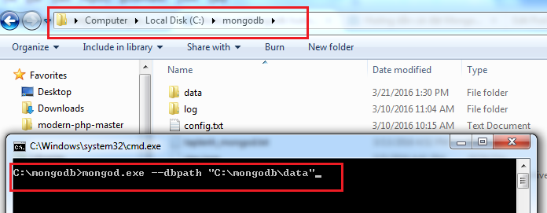](http://smartjob.vn/node-js-va-mongodb-huong-dan-ket-noi/cmd6/)

**Chú ý : Từ lần sau khi muốn kết nối với Mongodb bằng Node.js hay PHP … bạn mở CMD và thự thi dòng lệnh trên**

Các bạn tham khảo nội dung hướng dẫn dung Robomongo quản lý Mongodb: http://smartjob.vn/huong-dan-dung-robomongo-quan-ly-mongodb/

Tải source code tại đây:[**node_mongo**](http://smartjob.vn/wp-content/uploads/2016/03/node_mongo.zip)

Tạo cấu trúc file thư mục như sau : folder : node_mongo  file : conect_smartjob_mongo.js

[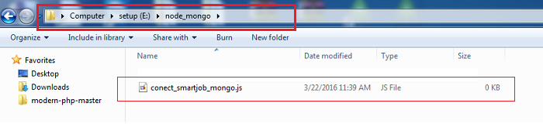](http://smartjob.vn/node-js-va-mongodb-huong-dan-ket-noi/mong1/)

Mở CMD và trỏ tới thư mục chứa file conect_smartjob_mongo.js gõ lệnh :   **npm install mongodb** như hình dưới

[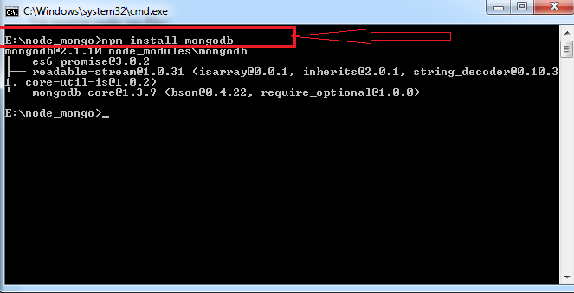](http://smartjob.vn/node-js-va-mongodb-huong-dan-ket-noi/mong2/)Sau đó thì thư mục sẽ xuất hiện thêm folder:node_modules  như hình vẽ

[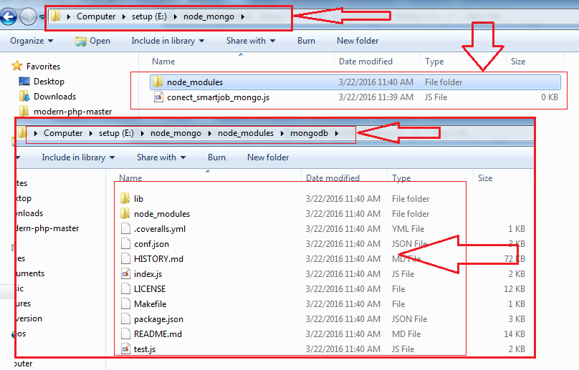](http://smartjob.vn/node-js-va-mongodb-huong-dan-ket-noi/mong4-2/)

Nội dung file : conect_smartjob_mongo.js

conect_smartjob_mongo.js

JavaScript

|  |  |
| --- | --- |
| 1  2  3  4  5  6  7  8  9  10  11  12  13  14  15  16  17  18  19  20  21  22  23  24  25  26  27  28  29  30  31  32  33  34  35  36  37  38  39  40  41  42  43 | //lets require/import the mongodb native drivers.  var mongodb = require('mongodb');    //We need to work with "MongoClient" interface in order to connect to a mongodb server.  var MongoClient = mongodb.MongoClient;    // Connection URL. This is where your mongodb server is running.  var url = 'mongodb://localhost:27017/test';    // Use connect method to connect to the Server  MongoClient.connect(url, function (err, db) {      if (err) {          console.log('Unable to connect to the mongoDB server. Error:', err);      }      else      {          //HURRAY!! We are connected.          console.log('Connection established to', url);            // Get the documents collection          var collection = db.collection('zips');            // Find some state          collection.find({'state': 'MA'}).toArray          (                function (err, result) {                  if (err) {                      console.log(err);                  } else if (result.length) {                      console.log(result);                      //var result=result.length;                    } else {                      console.log('No document(s) found with defined "find" criteria!');                  }                  //Close connection                  db.close();              }            );      }  }); |

Ở dòng 24 của file conect_smartjob_mongo.js như trên ta thấy điều kiện truyền vào lấy ra các bản ghi (theo cách nói của cơ sở dư liệu mysql ) ở đây là lấy ra các **document** có điều kiện là có  **state** bằng ‘**MA**‘ và hiển thị lên cửa sổ lệnh cmd qua lệnh **console.log**sau **đây là kết quả hiển thị được:**

[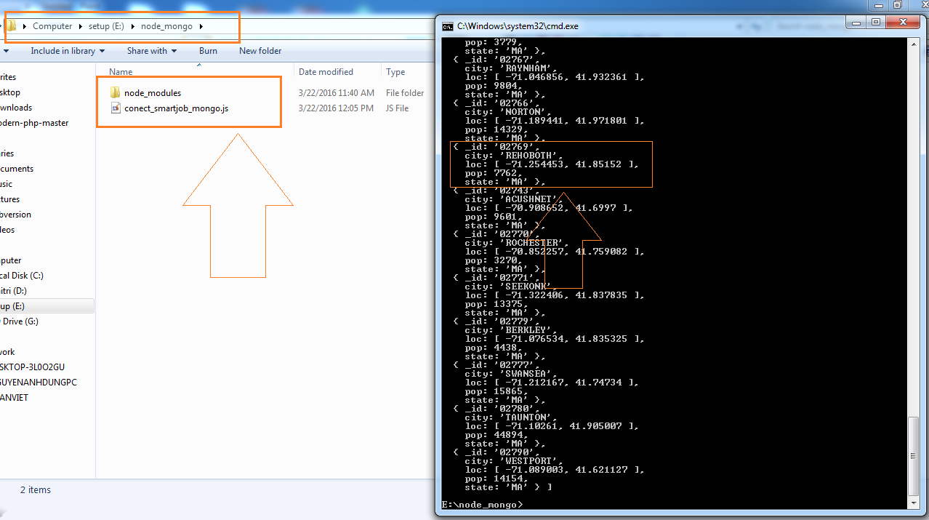](http://smartjob.vn/node-js-va-mongodb-huong-dan-ket-noi/mongo_node/)

Ở cùng dòng đó  ta có thể thay bằng các điều kiện khác để thực hiện truy vấn như:

– collection.find( ).toArray      // lấy tất cả các kết quả trong collection

– collection.find({‘state’: ‘MA’,’pop’:9610}).toArray      // thêm 1 điều kiện query nữa

– collection.find({‘address.zipcode’: 10075}).toArray   // nếu có chứa các cặp field: value lồng trong cặp field:value

-collection.find({ pop:{$gt:9600} }).toArray    //  điều kiện lớn hơn với filed pop

-collection.find({ pop:{$lt:9600} }).toArray   // nhỏ hơn

–  collection.find( {$or: [ { “sate”: “MA” }, { ‘pop’:{ $gt:40992} } ]}).toArray   // phép toán OR

Làm tương tự và thực hiện lệnh thực thi file insert.js giống như ở trên : **node insert.js** file code insert.js như sau:

insert.js

|  |  |
| --- | --- |
| 1  2  3  4  5  6  7  8  9  10  11  12  13  14  15  16  17  18  19  20  21  22  23  24  25  26  27  28  29  30  31  32  33  34  35  36  37  38 | //lets require/import the mongodb native drivers.  var mongodb = require('mongodb');    //We need to work with "MongoClient" interface in order to connect to a mongodb server.  var MongoClient = mongodb.MongoClient;    // Connection URL. This is where your mongodb server is running.  var url = 'mongodb://localhost:27017/test';    // Use connect method to connect to the Server  MongoClient.connect(url, function (err, db) {      if (err) {          console.log('Unable to connect to the mongoDB server. Error:', err);      }      else      {      //HURRAY!! We are connected. :)      console.log('Connection established to', url);        // Get the documents collection      var collection = db.collection('zips');      //Create some document      var smartjob1 = {city: 'smartjob.vn', pop: 1242, state: 'MA', loc: [-72.936114, -72.936114]};      var smartjob2 = {city: 'mang tuyen dung hang dau viet nam', pop: 3442, state: 'MA', loc: [42.182949, 42.182949]};        // Insert some users      collection.insert([smartjob1, smartjob2], function (err, result) {        if (err) {          console.log(err);        } else {          console.log('Inserted %d documents into the "users" collection. The documents inserted with "_id" are:', result.length, result);        }        //Close connection        db.close();      });        }  }); |

Chú ý dòng 27  insert dữ liệu vào qua hai biến smartjob1,smartjob2.

và file update.js  update thay đổi 1 thông số trong document

update.js

|  |  |
| --- | --- |
| 1  2  3  4  5  6  7  8  9  10  11  12  13  14  15  16  17  18  19  20  21  22  23  24  25  26  27  28  29  30  31  32  33  34 | //lets require/import the mongodb native drivers.  var mongodb = require('mongodb');    //We need to work with "MongoClient" interface in order to connect to a mongodb server.  var MongoClient = mongodb.MongoClient;    // Connection URL. This is where your mongodb server is running.  var url = 'mongodb://localhost:27017/test';    // Use connect method to connect to the Server  MongoClient.connect(url, function (err, db) {      if (err) {          console.log('Unable to connect to the mongoDB server. Error:', err);      }      else      {          //HURRAY!! We are connected. :)          console.log('Connection established to', url);            // Get the documents collection          var collection = db.collection('zips');  collection.update({city: 'smartjob.vn'}, {$set: {city: 'smartjob.vn2'}}, function (err, numUpdated) {    if (err) {      console.log(err);    } else if (numUpdated) {      console.log('Updated Successfully %d document(s).', numUpdated);    } else {      console.log('No document found with defined "find" criteria!');    }    //Close connection    db.close();  });      }  }); |

Chú ý dòng 22 thay thế 1 document có thông số **city** = **smartjob.vn** và update **city** = **smartjob.vn2**

Xóa 1 document có trường (key) **city**= **smartjob.vn2**

delete.js

|  |  |
| --- | --- |
| 1  2  3  4  5  6  7  8  9  10  11  12  13  14  15  16  17  18  19  20  21  22  23  24  25  26  27  28  29  30  31 | var mongodb = require('mongodb');    var MongoClient = mongodb.MongoClient;    // Connection URL. This is where your mongodb server is running.  var url = 'mongodb://localhost:27017/test';    // Use connect method to connect to the Server  MongoClient.connect(url, function (err, db) {      if (err) {          console.log('Unable to connect to the mongoDB server. Error:', err);      }      else      {      console.log('Connection established to', url);        // Get the documents collection      var collection = db.collection('zips');      // start      collection.deleteOne({ city : 'smartjob.vn2' }, function(err, result) {        if (err) {          console.log(err);        } else {          console.log('xoa thanh cong');        }        //Close connection        db.close();      });      //end      }  }); |

# Reference: http://smartjob.vn/node-js-va-mongodb-huong-dan-ket-noi/